系 列 推 荐
《青少年周刊》系列（6册）
The Week Junior Series (6 books)
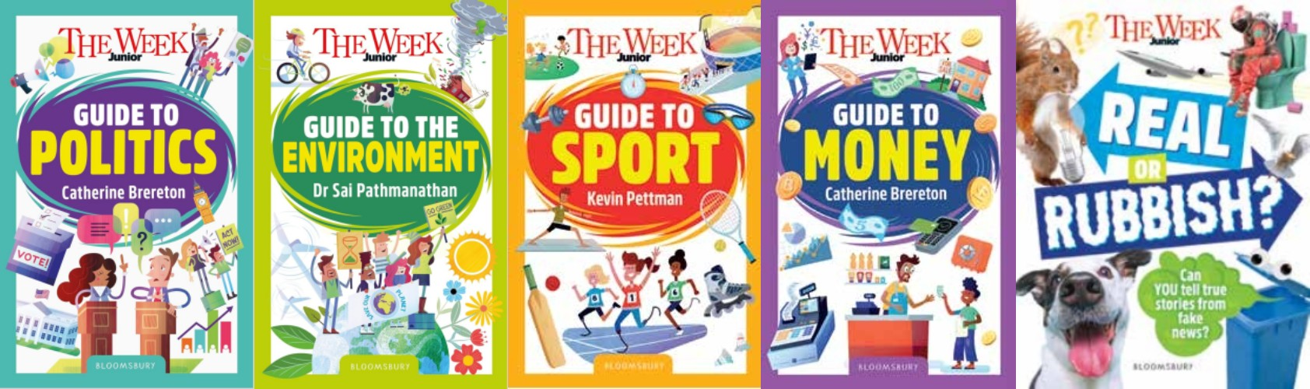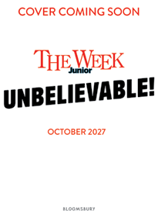

- 本系列由屡获殊荣的国际知名儿童新闻杂志《青少年周刊》(The Week Junior)策划撰写。该品牌以其权威、公正、有趣的新闻内容著称。
- 精准回应时代需求的核心主题：系列精准锁定当代青少年成长中必备的核心知识领域和面临的现实挑战：
1.政治：政府运作、民主、社会参与。
2.环境：气候变化科学、环保行动。
3.体育：运动科学、体育文化、社会议题。
4.金融：金钱本质、理财、现代经济。
5.媒体素养：识别假新闻、批判性思维。
6.哲学：真实与虚构。
​
中文书名：《青少年周刊》系列（6册）
英文书名：The Week Junior Series
作 者：The Week Junior, etc.
出 版 社：Bloomsbury
代理公司：Bloomsbury/ANA
页 数：128页
出版时间：2025年7月-2027年10月
代理地区：中国大陆、台湾
审读资料：电子稿
类 型：青少年非虚构

第一册：《政治指南》The Week Junior Guide to Politics by The Week Junior and Catherine Brereton

理解政府、选举以及决策如何形成。来自多次获奖的儿童杂志《青少年周刊》的终极政治入门指南，非常适合帮助孩子理解他们周围的世界。

在这本书中，你将：
了解权力真正意味着什么，以及政府如何运作；
学习世界各地不同的政治体制；
理解你如何在本地社区中发挥作用；
以平衡的方式探索政党和具有争议的问题；
了解如何参与其中并表达自己的声音。

是谁让政治家掌权的？我们如何组织社会以实现公平？学校和医院的资金应如何筹集？政府究竟在做些什么？！这本基础指南涵盖了从社会行动和人权到选举和民主的一切内容，并以易于理解的方式进行讲解。

内页插图：

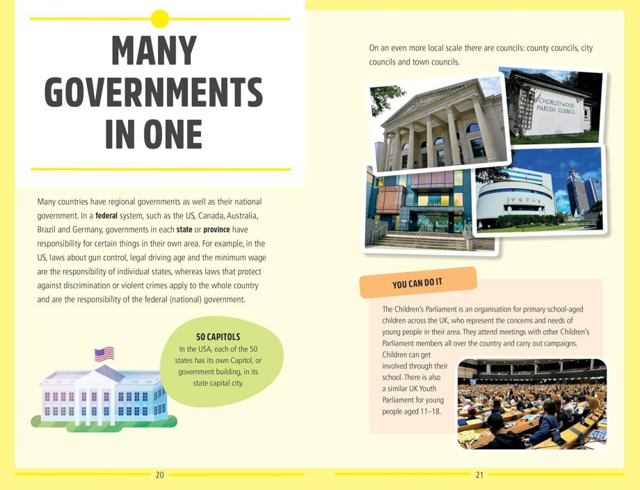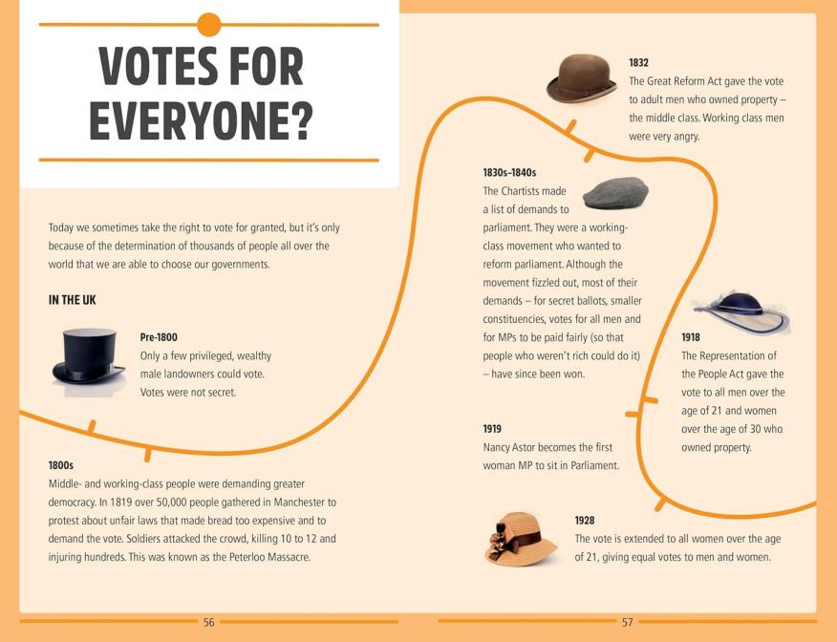
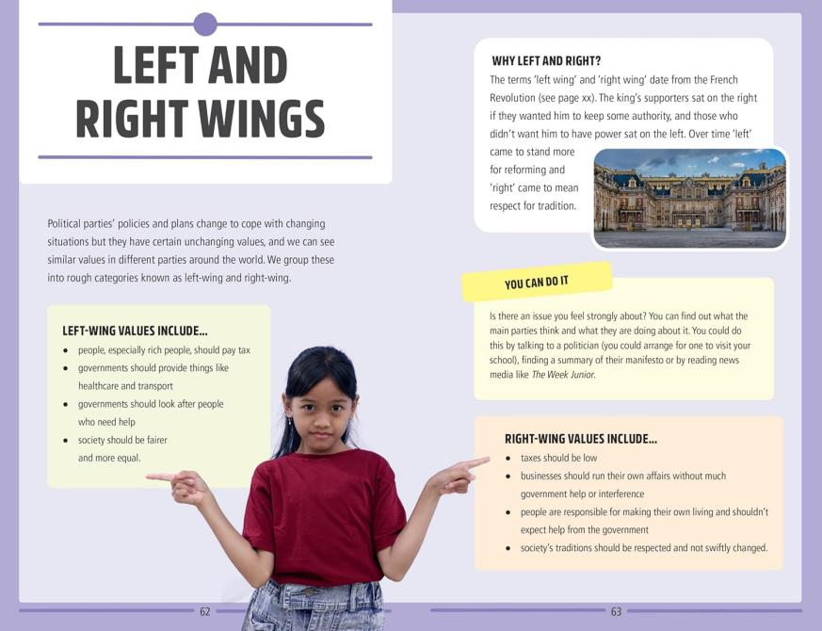

第二册：《环境指南》The Week Junior Guide to the Environment by The Week Junior and Dr Sai Pathmanathan

理解气候科学、行动主义与我们惊人的星球。来自多次获奖的儿童杂志《青少年周刊》的环境与气候变化必备指南，非常适合那些决心做出改变的孩子。

在这本书中，你将：
了解气候变化和环境挑战背后的科学原理；
认识环境运动中的关键科学家、领导者和行动者；
学习在家中就能帮助拯救地球的实用方法；
理解全球环境问题及其在本地的影响；
从积极的环保行动故事中获得启发。

是谁说塑料一点也不好？气温上升为什么重要？未来我们都会吃昆虫吗？剩菜如何帮助拯救世界？这本出色的环境入门读物将前沿科学与实际行动相结合，向孩子们展示如何成为解决方案的一部分。

内页插图：

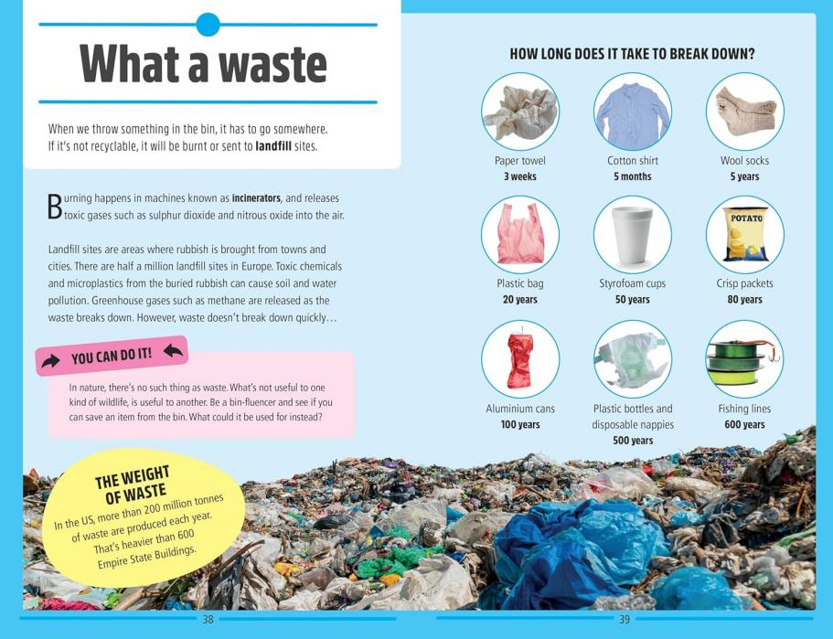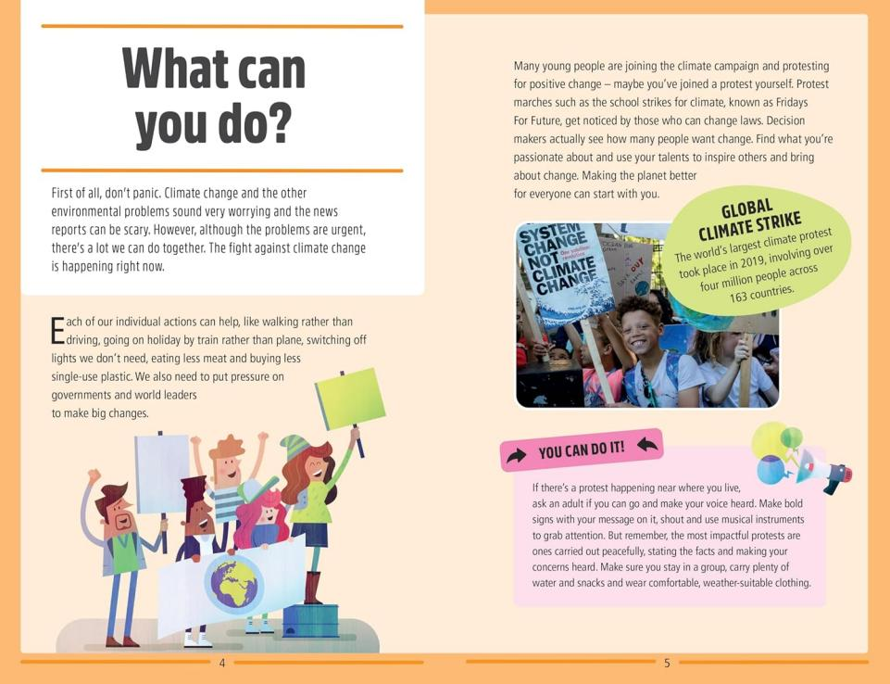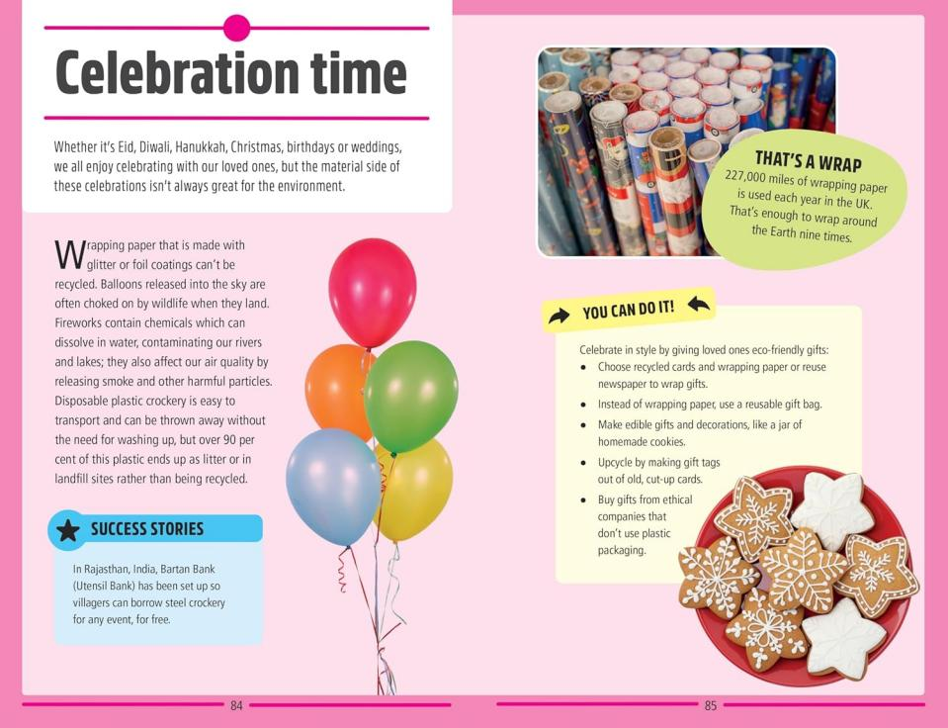

第三册：《体育指南》The Week Junior Guide to Sport by The Week Junior and Kevin Pettman

一本关于体育世界的必备指南，非常适合帮助孩子理解从运动科学到“体育洗白”等各类问题。
为什么人们要参加体育运动？当我们运动时，大脑会发生什么变化？真的有人曾在月球上打过高尔夫吗？这本基础指南涵盖了从环境问题到电子竞技，从全球赛事到亲身参与的一切内容
涵盖从相扑到足球等多种运动的实例，并将残疾人的残奥体育与主流体育并列呈现。

第四册：《金钱指南》The Week Junior Guide to Money by The Week Junior and Catherine Brereton

一本理解金钱的必备指南，非常适合帮助孩子理解从银行运作到预算管理的一切内容。
为什么人们说金钱让世界运转？纸币与区块链有什么区别？关税到底是什么？这本基础指南涵盖从加密货币到应用内购买，从零花钱到薪酬差距等内容。
帮助儿童在储蓄、消费和金钱管理方面做出明智决策。

第五册：《真假新闻指南》The Week Junior Real or Rubbish by The Week Junior

这些故事是假新闻还是真实事件？通过一些世界上最令人难以置信的新闻故事来测试你的直觉！
本书收录了大量直接取材于新闻的精彩故事……又或者并不是？非常适合培养批判性思维、激发好奇心，并帮助孩子学习如何识别假新闻，是每个孩子书架上的必备读物。
包含如何在现实生活中识别假新闻的技巧，帮助儿童学会质疑所读内容并识别错误信息。

第六册：《难以置信》The Week Junior Unbelievable by The Week Junior

在一个充满难以置信说法的世界里，你如何分辨事实与虚构？
在这本令人匪夷所思的书中，你可以探索离奇的故事、惊人的事实和怪异的奇观，它们将激发你的好奇心并考验你的辨真能力。

内页插图：

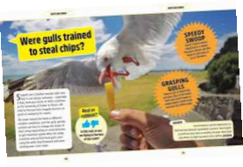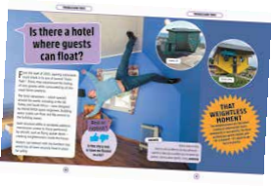

请将反馈信息发至：版权负责人
Email：Rights@nurnberg.com.cn
安德鲁·纳伯格联合国际有限公司北京代表处
北京市海淀区中关村大街甲59号中国人民大学文化大厦1705室, 邮编：100872
电话：010-82504106, 传真：010-82504200
公司网址：http://www.nurnberg.com.cn
书目下载：http://www.nurnberg.com.cn/booklist_zh/list.aspx
书讯浏览：http://www.nurnberg.com.cn/book/book.aspx
视频推荐：http://www.nurnberg.com.cn/video/video.aspx
豆瓣小站：http://site.douban.com/110577/
新浪微博：安德鲁纳伯格公司的微博_微博 (weibo.com)
微信订阅号：安德鲁纳伯格联合国际北京代表处

